Алгоритм RC4
Алгоритм RC4 состоит из трех частей:
- Создание ключа (иногда называют - расширение ключа).
- Алгоритм шифрования.
- Алгоритм расшифровки.
Создание ключа.
Ключ в RC4 представляет собой последовательность байтов произвольной длинны, по которой строится начальное состояни шифра S - перестановка всех 256 байтов. Алгоритм получения начального состояния изображен на рис.1.
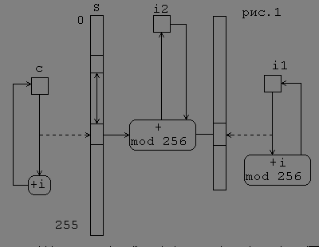
Первоначально S заполняется последовательными значениями от 0...255. Затем каждый очередной элемент S обменивается местами с элементом , номер которого определяется элементом ключа K, самим элементом и суммой номеров элементов, с которыми происходил об мен на предыдущих итерациях.
Значения счетчиков i и с изначально равны 0. Сплошные стрелки означают передачу значений между элементами схемы ( присваивание ), двусторонние стрелки - обмен значениями, пунктирные стрелки - индексацию в массиве.
Алгоритм шифрования.
Собственно алгоритм псевдослечайных битов в RC4 схематически изображен на рис. 2.
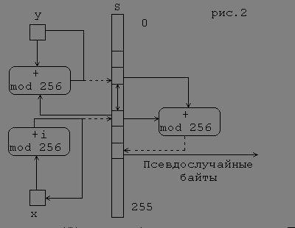
Очередной элемент псевдослучайной перестановки S всех байтов обменивается с другим, номер которого равен сумме элементов, выбрнных на предыдущих шагах. В качестве очередного байта выдается значение третьего элемента S, номер которого равен сумме первых двух. Значение счетчика x первоначально равно 0, но оно увеличивается на 1 уже перед первой выборкой S(x). Значение y первоначально равно 0. Но затем высчитывается как элемент ключа по номеру x + предыдущее значение y и вся сумма по mod 256.
Некоторые полезные свойства алгоритма RC4.
- Преобразование очередного состояния генератора (S,x,y) обратимо, так что все возможные состояния повторяются с одинаковой частотой с некоторым периодом.
- Поскольку S содержит каждый байт ровно один раз, маловероятно, что одни байты будут выдаваться в качестве результата чаще, чем другие.

